ĐƠN VỊ: TRƯỜNG MẦM NON TRÀNG CÁT

BÀI DỰ THI
Tuyên truyền các mô hình “Dân vận khéo”
tham gia xây dựng nông thôn mới, đô thị văn minh
và chuyển đổi số năm 2023

Bài viết: “Công tác dân vận trong xây dựng và phát triển nhà trường”

Họ và tên: Phùng Thị Kim Dung
Đơn vị: Trường mầm non Tràng Cát
Địa chỉ: Số 77 Cát Linh - Tràng Cát - Hải An - Hải phòng
Điện thoại: 0367802779.

Năm học: 2023 - 2024

THÔNG TIN DỰ THI
TUYÊN TRUYỀN CÁC MÔ HÌNH “DÂN VẬN KHÉO”
THAM GIA XÂY DỰNG NÔNG THÔN MỚI, ĐÔ THỊ VĂN MINH
VÀ CHUYỂN ĐỔI SỐ NĂM 2023
-----
- Thông tin của tập thể/cá nhân dự thi
Họ và tên: Phùng Thị Kim Dung
Đơn vị công tác: Trường mầm non Tràng Cát
Quận/Huyện: Hải An
Số điện thoại cá nhân: 0367802779
2. Thông tin về bài viết/tác phẩm dự thi
Tên bài viết/tác phẩm: “Công tác dân vận trong xây dựng và phát triển nhà trường”
Thể loại: Bài viết
Tên các cuộc thi đã tham gia (nếu có): ………………………………………..
Đã đăng trên các phương tiện truyền hình, báo chí: …………………………..
Đường link bài viết/tác phẩm: ………………………………………………...

Cuộc thi Tuyên truyền các mô hình “Dân vận khéo” tham gia xây dựng nông thôn mới, đô thị văn minh và chuyển đổi số năm 2023.

Bài viết: “Công tác dân vận trong xây dựng và phát triển nhà trường”

Có thể nói dân vận là một trong những công tác cơ bản của Đảng ta, “Dân vận khéo thì việc gì cũng thành công”... Lời Bác dạy trong bài báo “Dân vận” từ năm 1949 đến nay, vẫn còn vẹn nguyên giá trị. Hơn thế, lời dạy ấy đã trở thành ý thức chính trị và là phương châm hành động trong công tác cho mỗi cán bộ lãnh đạo, đảng viên trong Chi bộ Trường mầm non Tràng Cát chúng tôi.
Hồ Chí Minh đã nêu rõ: “Dân vận là vận động tất cả lực lượng của mỗi một người dân không để sót một người dân nào, góp thành lực lượng toàn dân, để thực hành những công việc nên làm, những công việc Chính phủ và Đoàn thể đã giao cho. Dân vận không thể chỉ dùng báo chương, sách vở, mít tinh, khẩu hiệu, truyền đơn, chỉ thị mà đủ. Trước nhất là phải tìm mọi cách giải thích cho mỗi một người dân hiểu rõ ràng: Việc đó là lợi ích cho họ và nhiệm vụ của họ, họ phải hăng hái làm cho kỳ được”.
Hiểu rõ ý nghĩa của công tác dân vận, chi bộ, đặc biệt là cô Hiệu trưởng trường tôi. Với vai trò là chí Bí thư chi bộ và là Hiệu trưởng nhà trường đã tổ chức tuyên truyền, quán triệt đường lối chủ trương của Đảng, chính sách pháp luật của Nhà nước đến toàn thể các CCBGVNV trong đơn vị và các chủ trương của ngành giáo dục. Từ đó, kế hoạch cũng như các nội dung về công tác dân vận được gắn liền với từng hoạt động của nhà trường, của các tổ, đoàn thể và mỗi cá nhân trong trường.
Trường mầm non Tràng Cát xuất phát điểm là một trường có nhiều điểm trường riêng lẻ, nằm rải khắp trên địa bàn xã nay là phường. Đời sống kinh tế của địa phương chủ yếu làm nông nghiệp và đánh bắt thuỷ sản nên rất khó khăn, phụ huynh không để ý đến việc cho trẻ đến trường, lớp học thì được tận dụng từ những nhà kho bỏ trống, trường luôn đứng ở tốp cuối trong công tác thi đua của Quận. Những năm học tiếp sau cũng đã được sự quan tâm của các cấp, cơ quan, đơn vị nhà trường đã dần từng bước phát triển cả về chất lượng đội ngũ, cơ sở vật chất. Năm 2012 trường được công nhận là trường Đạt chuẩn quốc gia mức độ I. Năm 2021 đồng chí Vũ Thị Thuý được bổ nhiệm về làm Hiệu trưởng và được giao nhiệm vụ là Bí thư chi bộ. Trường số học sinh đi học ít, điều kiện cơ sở vật chất trường lớp xuống cấp, vẫn còn giáo viên chưa đạt chuẩn. Chi bộ có 19 đảng viên, toàn trường có 45 cán bộ, giáo viên, nhân viên. Mọi thứ đều mới mẻ, khó khăn về tài chính, về cơ sở vật chất về nhân sự,…Nhưng trọng trách khá nặng nề, đó là làm thế nào để đầu tư cơ sở vật chất khang trang, tạo được được sự tin tưởng của phụ huynh học sinh để họ yên tâm đưa trẻ đến trường và nhất là duy trì được các điều kiện của trường chuẩn quốc gia.
Nhận thức được yêu cầu, nhiệm vụ của ngành, chi bộ đã lãnh đạo việc xây dựng kế hoạch công tác dân vận sát với tình hình nhiệm vụ của đơn vị. Phân công đồng chí Bí thư chi bộ phụ trách trực tiếp công tác dân vận, phân công cho đồng chí Phó hiệu trưởng làm công tác dân vận vận động giáo viên thực hiện tốt quy chế chuyên môn và nội quy nhà trường, các đồng chí đứng đầu đoàn thể làm công tác dân vận đối với đoàn viên thanh niên và đoàn viên công đoàn gắn với thực hiện Điều lệ Đoàn, Điều lệ Công đoàn và phân công đảng viên làm công tác dân vận gắn liền với công tác cụ thể của từng cá nhân được đảm nhiệm.
Đến trường mầm non Tràng Cát, ngay khi bước vào cổng trường, chúng ta sẽ bắt gặp một ngôi trường khang trang, xanh - sạch - đẹp. Dấu ấn ấy được tô điểm bởi các thảm cỏ xanh mướt, hoa tươi khoe sắc thắm, các bức tranh tường sống động và giàu ý nghĩa giáo dục học sinh về đạo đức, lối sống, vui chơi lành mạnh, góc thư viện với đa dạng các đầu sách để phụ huynh tham khảo các kiến thức về chăm sóc giáo dục trẻ cũng như sách truyện tranh cho trẻ " đọc".... Đây chính là một trong những công trình Dân vận khéo mà Chi bộ Trường mầm non Tràng Cát phát động. Những hình ảnh tranh tường vừa tạo không gian đẹp vừa mang tính giáo dục cho các bé.
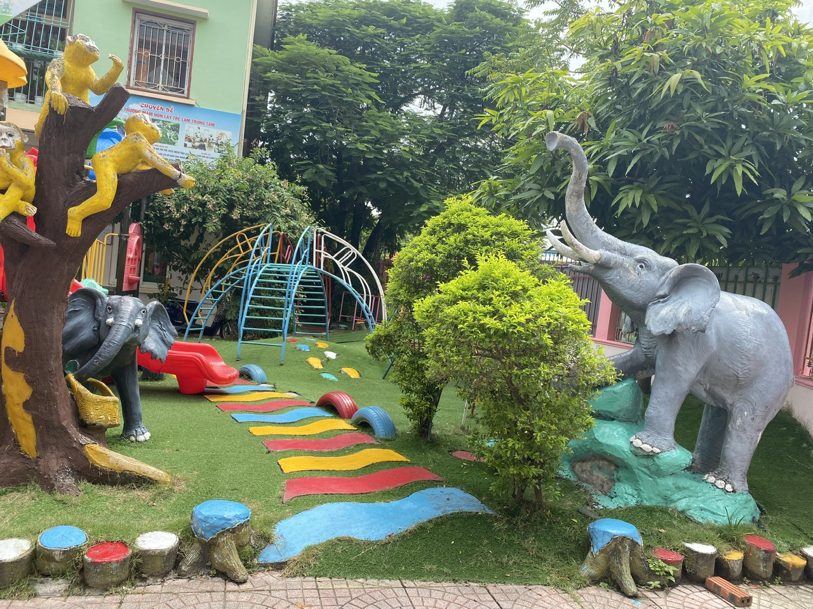
( Một góc vườn cổ tích của nhà trường rợp bóng cây xanh)
Hiện nay, chi bộ có 24 đảng viên. Hàng năm, chi bộ đều có ban hành Nghị quyết bám sát với tình hình thực tế tại đơn vị. Trong đó, chú trọng công tác dân vận, nhằm tiếp tục thực hiện tốt công tác tuyên truyền, giáo dục, nâng cao nhận thức, tinh thần trách nhiệm của cấp ủy, chính quyền và của cán bộ - đảng viên - giáo viên - nhân viên toàn đơn vị. Qua đó vận động giáo viên đổi mới phương pháp dạy và học, xây dựng môi trường trường học thân thiện, trường học hạnh phúc, lấy trẻ làm trung tâm, khuyến khích cán bộ, giáo viên tự học tập, tự rèn luyện; bồi dưỡng nâng cao, phẩm chất chính trị, đạo đức nghề nghiệp, lối sống, tác phong, giữ gìn bảo vệ truyền thống đạo đức nhà giáo… để đáp ứng yêu cầu trong quá trình hội nhập. Chi bộ còn tạo điều kiện cho cán bộ, giáo viên, đảng viên học tập, nâng cao trình độ chuyên môn và lý luận chính trị; vận động cán bộ, giáo viên phát huy tích cực, chủ động trong công tác nghiên cứu khoa học, viết sáng kiến, chia sẻ kinh nghiệm trong công tác qua các buổi hội nghị chuyên đề hay các hoạt động thi đua các ngày lễ lớn trong năm bằng cách lên tiết dạy tốt,... nhằm tạo ra bầu không khí đoàn kết, nhất trí trong tập thể chi bộ nói riêng và trong hội đồng sư phạm nói chung. Những năm qua, không chỉ hoàn thành tốt công tác giáo dục, Chi bộ còn lãnh đạo nhà trường vận động cán bộ, đảng viên, giáo viên, nhân viên thực hành tiết kiệm, chống lãng phí như: tiết kiệm điện, nước, tiết kiệm thời gian, kinh phí như: ứng dụng công nghệ thông tin, mạng xã hội email, zalo, facebook,...để đưa tin đến phụ huynh học sinh một cchs nhanh chóng, kịp thời,...
Nhà trường đã vận động cũng như tranh thủ sự giúp đỡ của các cơ quan, đơn vị hỗ trợ cho trường bằng các hiện vật như: Tivi, máy in, Công ty TNHH Sao Mai cũng tài trợ cho nhà trường: Máy ép hoa quả, máy thái, máy giặt,....trị giá 200.000.000đ để nâng cao chất lượng bữa ăn cho trẻ.

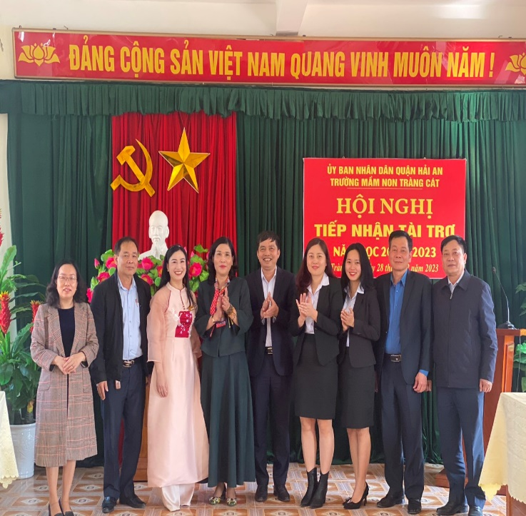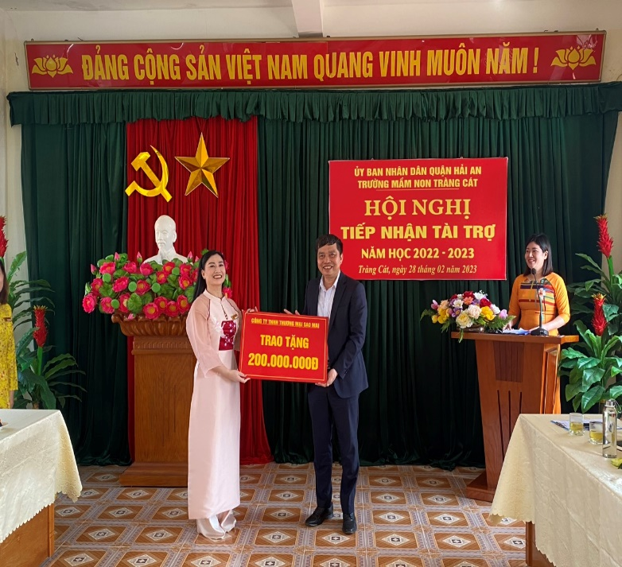
( Một số hình ảnh tiếp nhận tài trợ)
Hưởng ứng chiến dịch xanh và phong trào “chống rác thải nhựa”, chi bộ đã lãnh đạo chi đoàn thanh niên thực hiện tốt các công trình như “Góc đọc sách” được tận dùng từ lốp xe hơi, “Thùng phân loại rác”. Bàn đọc sách hay tận dụng làm đồ dùng đồ chơi, giá trồng cây hoa cây cảnh tạo môi trường xanh - sạch - đẹp cho trẻ vui chơi và học tập.



( Lốp ô tô làm đồ chơi, giá trông cây, bàn đọc sách)
Nhằm tuyên truyền, giáo dục học sinh phân loại rác, không xả rác, giữ gìn vệ sinh, hạn chế sử dụng sản phẩm nhựa sử dụng một lần… được các bậc phụ huynh và trẻ trong toàn trường hưởng ứng tích cực và hiệu quả.
Trong công tác phòng chống dịch Covid-19, khi dịch xảy ra trong nước với diễn biến khó lường, chi bộ, chính quyền và các tổ chức đoàn thể nhà trường đã chủ động đẩy mạnh tuyên truyền nâng cao nhận thức cho đội ngũ giáo viên, nhân viên, học sinh và cha mẹ trẻ về mức độ nguy hiểm của dịch và các biện pháp phòng, chống. Xác định vai trò của mỗi người dân trong việc chủ động phòng, chống dịch. Tuyên truyền, hướng dẫn học sinh thường xuyên rửa tay và đeo khẩu trang đúng cách. Trong giai đoạn thực hiện cách ly toàn xã hội, chi bộ chỉ đạo triển khai hình thức dạy học trực tuyến và các giáo viên đã tích cực quay video hướng dẫn các hoạt động giữ gìn vệ sinh cũng như các hoạt động dạy học với phương châm " Trẻ nghỉ dịch nhưng không nghỉ học" là một trong những trường . Nhờ vậy, nhà trường vẫn đảm bảo học sinh không bị gián đoạn chương trình học, đảm bảo nội dung chương trình.
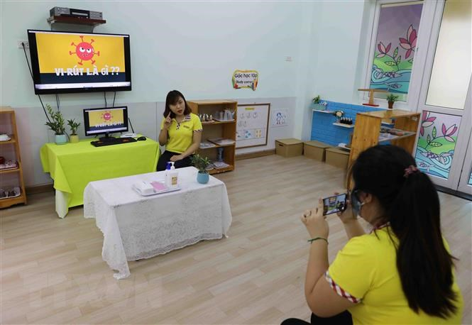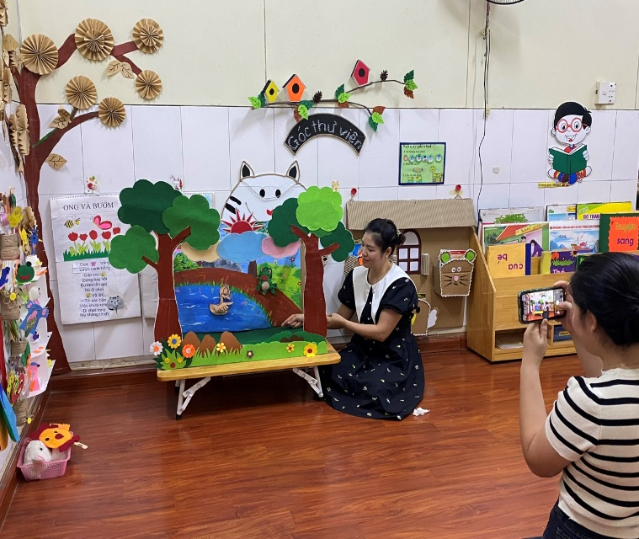
( Hình ảnh giáo viên quay video hướng dẫn trẻ học tại nhà)
Dân vận phải được làm thường xuyên và liên tục mới mang lại hiệu quả cao và lâu bền. Vì vậy, việc tuyên truyền, vận động, nâng cao nhận thức cho nhân dân là hết sức quan trọng. Trong thực thiện cuộc vận động “Học tập và làm theo tư trưởng, đạo đức, phong cách Hồ Chí Minh”, chi bộ đã lãnh đạo nhà trường, đoàn thể thực hiện lồng ghép cuộc vận động với việc thực hiện phong trào thi đua “Xây dựng trường học thân thiện, học sinh tích cực”. Cuộc vận động đã đi vào chiều sâu, có sức lan tỏa mạnh mẽ trong cán bộ, đảng viên, giáo viên, nhân viên, học sinh và được phụ huynh học sinh hưởng ứng tích cực. Có thể nhận thấy ở bất kỳ bộ phận, cá nhân nào của nhà trường qua phong cách làm việc, thái độ ứng xử, giao tiếp; việc chấp hành nội quy nhà trường,…tất cả đã tạo nên một nét văn hóa nhà trường riêng biệt.
Thế mạnh của nhà trường là đội ngũ cán bộ, giáo viên trẻ chiếm đa số. Chi bộ làm tốt công tác vận động các đoàn thể tích cực tham gia các phong trào thi đua cấp trường và cấp trên phát động. Đến với Trường mầm non Tràng Cát hôm nay chúng ta dễ nhận thấy được bầu không khí đầy nhiệt huyết, năng động, sáng tạo của đội ngũ giáo viên đoàn viên, sáng tạo trong dạy học, tận tụy với nghề, thương yêu học sinh và vượt khó trong từng hoàn cảnh; phong trào nào do cấp trên phát động cũng có sự góp mặt của chi đoàn và công đoàn trường mầm non Tràng Cát. Với tinh thần nhiệt huyết, sự tham gia tích cực của đoàn thể cộng với sự quan tâm, động viên, khích lệ của Chi bộ, Ban lãnh đạo nhà

trường, các hội thi hay các hoạt động phong trào văn hoá năng nghệ do nhà trường tham gia đều được đánh giá cao.
Chi bộ nhận thức rõ ý nghĩa, vai trò của công tác dân vận cũng như của công tác xã hội hóa giáo dục nên chi bộ luôn tích cực trong công tác tham mưu đề xuất với chính quyền cấp trên, quan tâm đầu tư kinh phí, trang thiết bị cho nhà trường, đồng thời đã phát huy và sử dụng có hiệu quả các nguồn lực trong nhà trường, ngoài xã hội. Từ đó, tạo điều kiện cho các hoạt động giáo dục của nhà trường phát triển và có chất lượng cao hơn. Từ một ngôi trường còn khó khăn, thiếu thốn, nay trường đã thay đổi diện mạo từ hình thức bên ngoài đến nội dung bên trong. 100% các lớp, phòng chức năng đều có thiết bị dạy học ứng dụng CNTT, có máy lạnh,... chất lượng giáo dục ngày càng được nâng cao, được nhân dân tin tưởng, tín nhiệm.
Các hoạt động Chi bộ triển khai có hiệu quả bởi đã thực hiện tốt công tác dân vận trên nguyên tắc: “Mọi hoạt động đều mang lại lợi ích thiết thực cho học sinh, tất cả vì học sinh thân yêu!” Chính bởi phương châm hoạt động gắn liền với mọi lợi ích của học sinh nên Chi bộ trường đã huy động được sự chia sẻ đồng tâm, nhất trí, tự nguyện và đồng thuận với chủ trương xã hội hóa của nhà trường từ đông đảo phụ huynh học sinh, các mạnh thường quân cũng như từ tập thể sư phạm nhà trường.
Trong nhiều năm, nhà trường đều đạt thành tích Tập thể lao động tiên tiến, có nhiều giáo viên đạt giáo viên giỏi cấp Quận và giáo viên giỏi cấp Thành phố, chi bộ đều đạt Hoàn thành tốt và Hoàn thành xuất sắc nhiệm vụ.
Nhìn chung, những năm qua, mô hình hay, cách làm hiệu quả trong phong trào "Dân vận khéo” được tập thể Chi bộ Trường mầm non Tràng Cát nhân rộng, phát huy có hiệu quả. Phong trào "Dân vận khéo” đã và đang góp phần khơi dậy nội lực, huy động sức mạnh tập thể tham gia xây dựng Trường mầm non Tràng Cát vững bước đi lên dần khẳng định được chất lượng giáo dục, chất lượng đội ngũ và nhất là nhận được sự tin tưởng của các bậc phụ huynh học sinh. Cụ thể: Về số lượng có 15 lớp, 470 học sinh, tăng 1 lớp, 50 học sinh so với năm học trước. Chất lượng đội ngũ có 46 đồng chí, tỷ lệ trên chuẩn đạt 91% tăng 17,6%, giáo viên dạy giỏi 9 đồng chí tăng 55,5%, có 1 giáo viên giỏi thành phố. Thực hiện chuyên đề chuyên môn được PGD xếp loại tốt. Chất lượng nuôi dưỡng đạt 96% tăng 1% trẻ mạnh dạn, tự tin. Chất lượng giáo dục đạt 96% tăng 1,5%. Công tác ứng dụng công nghệ thông tin, chuyển đổ số đạt hiệu quả, 100% phụ huynh không nộp tiền mặt các khoản thu. Công tác xã hội hóa giáo dục huy động các nguồn lực đầu tư tăng 150%. Cơ sở vật chất, trang thiết bị được đầu tư khang trang xanh, sạch, đẹp, an toàn và thân thiện, được phụ huynh tin yêu. Công tác an toàn an ninh được đảm bảo. Cán bộ, giáo viên tích cực hưởng ứng các phong trào do quận, ngành, địa phương phát động và đạt hiệu quả. Chi bộ đạt " Hoàn thành tốt nhiệm vụ". Tập thể đạt “ Lao động tiên

tiến”, UBND quận tặng giấy khen.
Tràng Cát, ngày 10 tháng 9 năm 2023
Người viết

Phùng Thị Kim Dung

